ข่าวประจำวันพุธที่ 9 มิถุนายน 2564 หน้าที่ 1

ข่าวประจำวันพุธที่ 9 มิถุนายน 2564 หน้าที่ 1

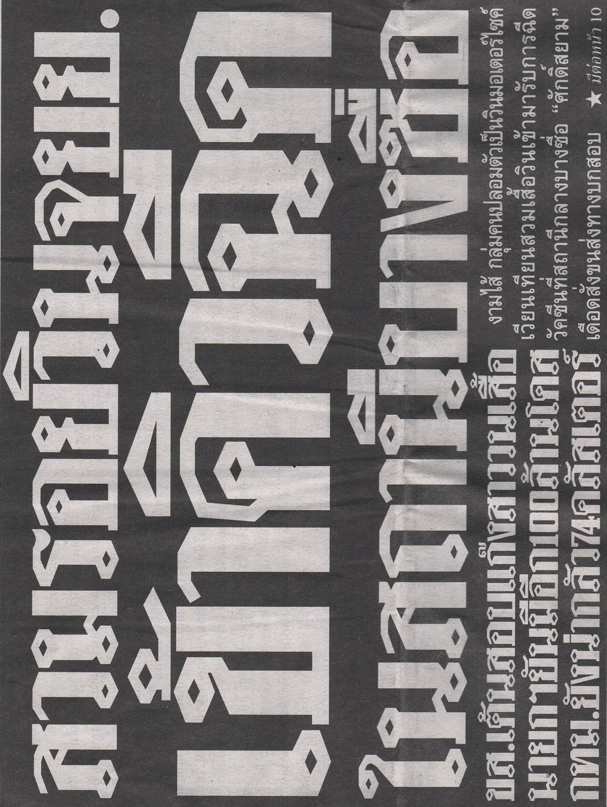
ข่าวประจำวันพุธที่ 9 มิถุนายน 2564 หน้าที่ 1

ข่าวประจำวันพุธที่ 9 มิถุนายน 2564 หน้าที่ 10 (ต่อหน้า 1)

ข่าวประจำวันพุธที่ 9 มิถุนายน 2564 หน้าที่ 11 (ต่อหน้า 10)
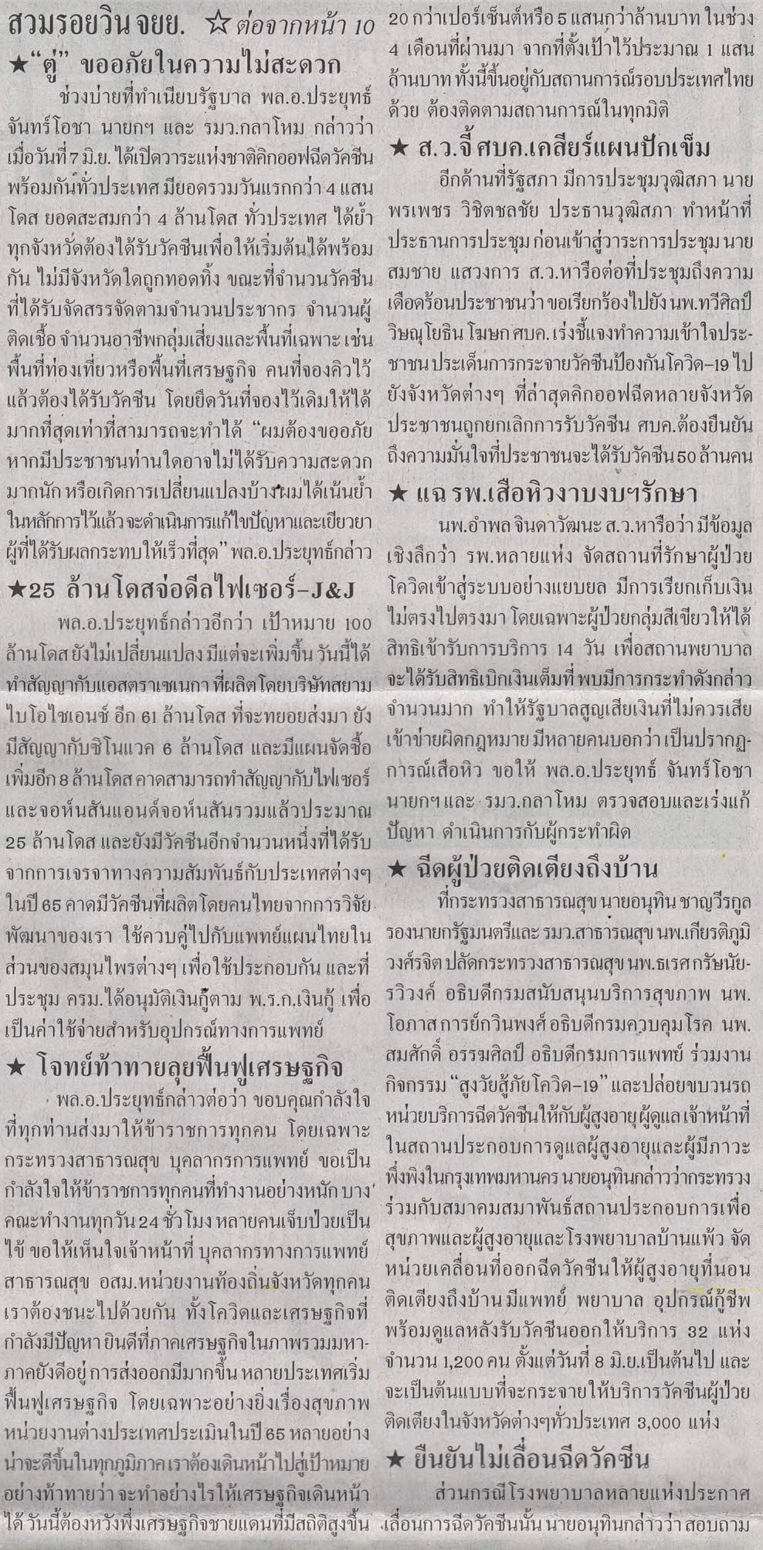

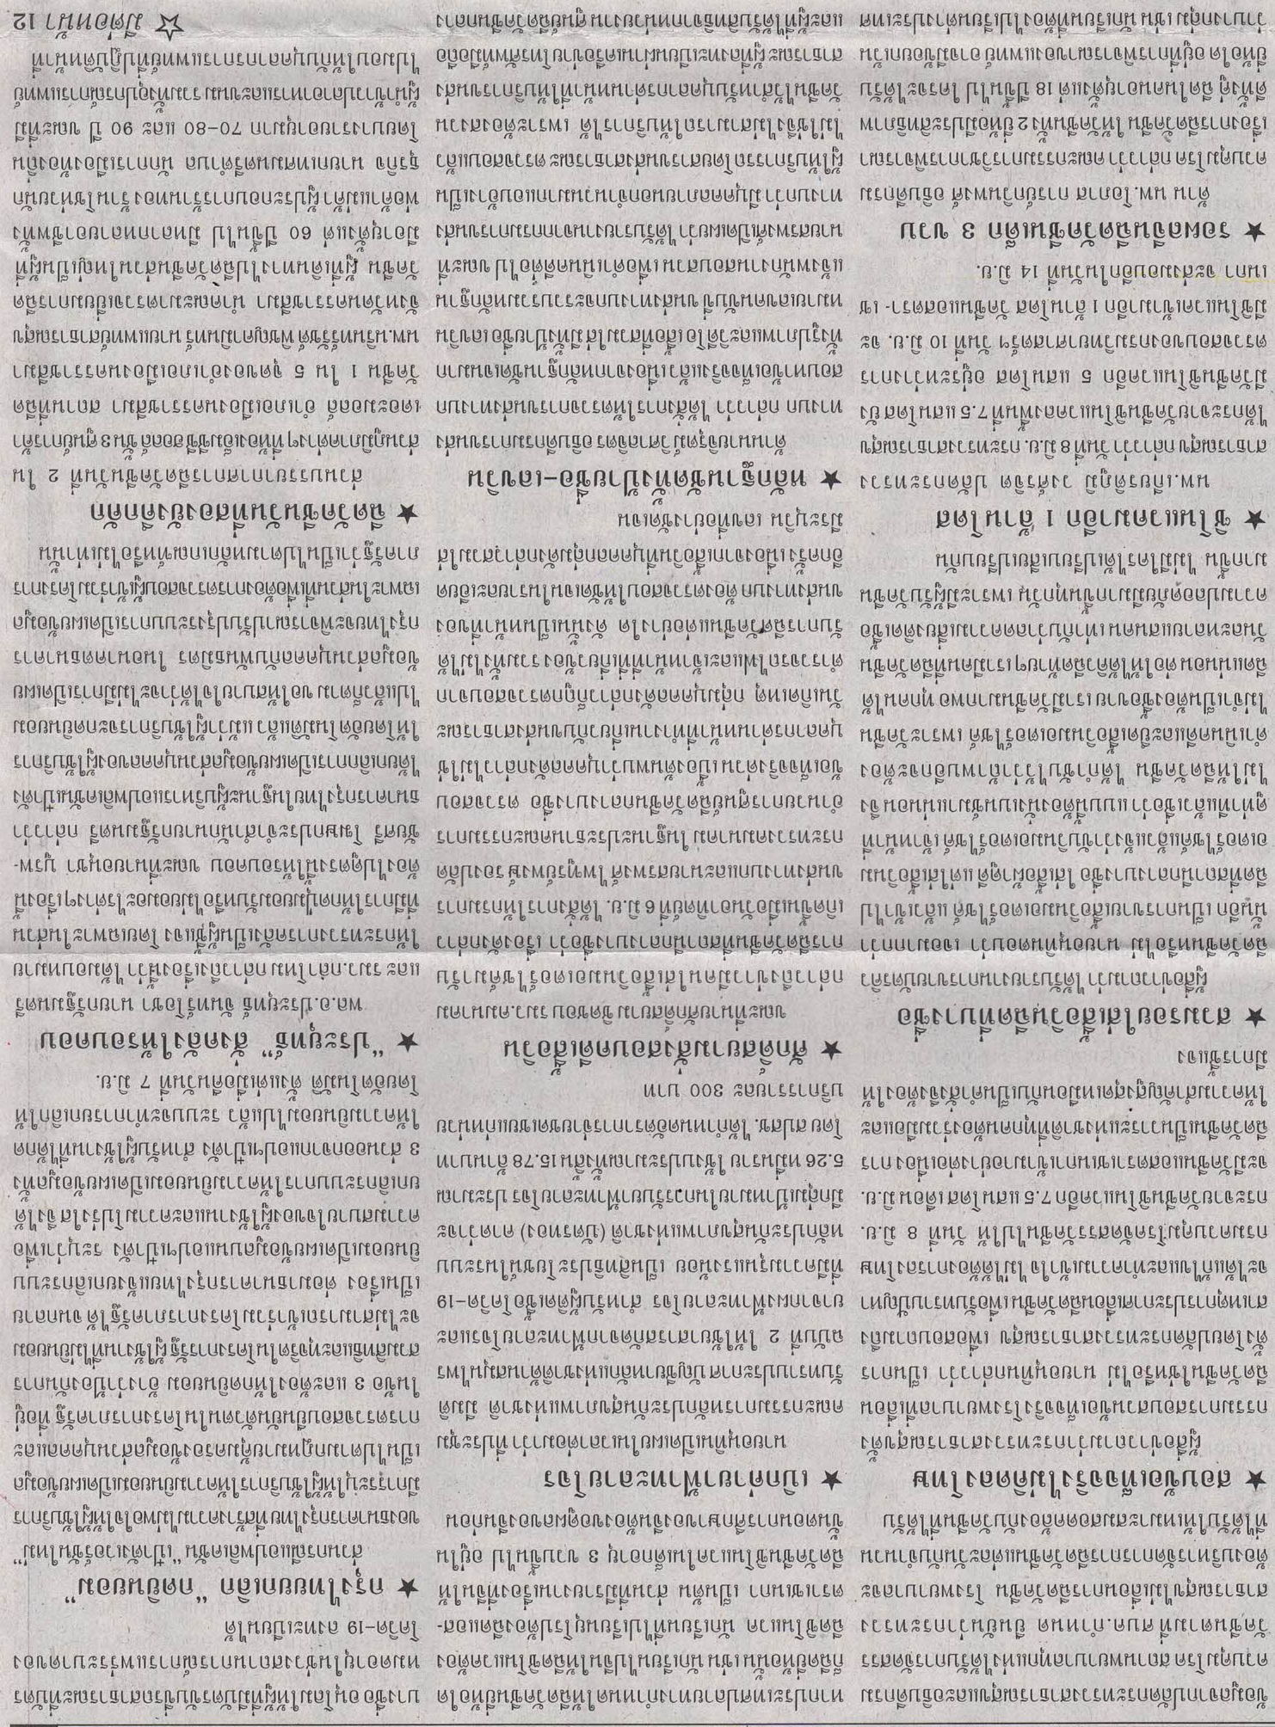
ข่าวประจำวันพุธที่ 9 มิถุนายน 2564 หน้าที่ 11 (ต่อหน้า 10)

ข่าวประจำวันพุธที่ 9 มิถุนายน 2564 หน้าที่ 12 (ต่อหน้า 11)

ข่าวประจำวันพุธที่ 9 มิถุนายน 2564 หน้าที่ 12 (ต่อหน้า 11)

ข่าวประจำวันพุธที่ 9 มิถุนายน 2564 หน้าที่ 1

ข่าวประจำวันพุธที่ 9 มิถุนายน 2564 หน้าที่ 1

ข่าวประจำวันพุธที่ 9 มิถุนายน 2564 หน้าที่ 2 (ต่อหน้า 1)

ข่าวประจำวันพุธที่ 9 มิถุนายน 2564 หน้าที่ 2 (ต่อหน้า 1)

ข่าวประจำวันพุธที่ 9 มิถุนายน 2564 หน้าที่ 2 (ต่อหน้า 1)

ข่าวประจำวันพุธที่ 9 มิถุนายน 2564 หน้าที่ 1

ข่าวประจำวันพุธที่ 9 มิถุนายน 2564 หน้าที่ 1

ข่าวประจำวันพุธที่ 9 มิถุนายน 2564 หน้าที่ 1

ข่าวประจำวันพุธที่ 9 มิถุนายน 2564 หน้าที่ 10 (ต่อหน้า 1)

ข่าวประจำวันพุธที่ 9 มิถุนายน 2564 หน้าที่ 10 (ต่อหน้า 1)

ข่าวประจำวันพุธที่ 9 มิถุนายน 2564 หน้าที่ 1

ข่าวประจำวันพุธที่ 9 มิถุนายน 2564 หน้าที่ 10 (ต่อหน้า 1)

ข่าวประจำวันพุธที่ 9 มิถุนายน 2564 หน้าที่ 11 (ต่อหน้า 10)

ข่าวประจำวันพุธที่ 9 มิถุนายน 2564 หน้าที่ 2

ข่าวประจำวันพุธที่ 9 มิถุนายน 2564 หน้าที่ 1

ข่าวประจำวันพุธที่ 9 มิถุนายน 2564 หน้าที่ 1

ข่าวประจำวันพุธที่ 9 มิถุนายน 2564 หน้าที่ 1

ข่าวประจำวันพุธที่ 9 มิถุนายน 2564 หน้าที่ 5 (ต่อหน้า 1)

ข่าวประจำวันพุธที่ 9 มิถุนายน 2564 หน้าที่ 5 (ต่อหน้า 1)
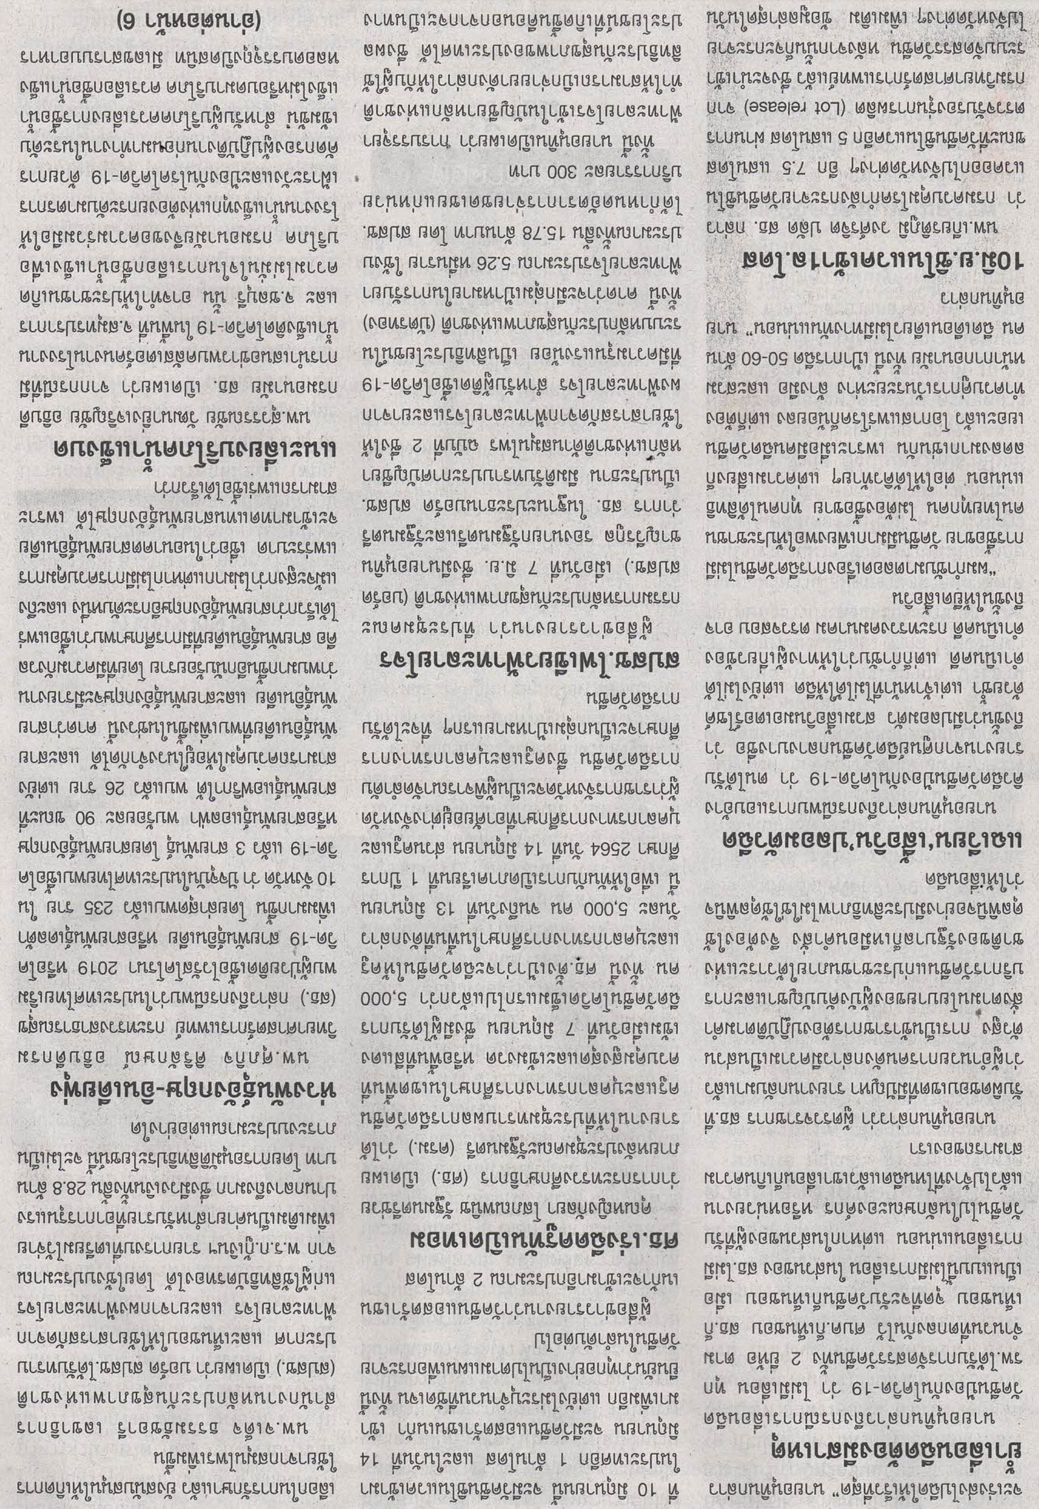

ข่าวประจำวันพุธที่ 9 มิถุนายน 2564 หน้าที่ 6 (ต่อหน้า 5)

ข่าวประจำวันพุธที่ 9 มิถุนายน 2564 หน้าที่ 6 (ต่อหน้า 5)

